


c


PM
ö
s.
V...V - VW^ j- -AWV - Vt .V - SVJV - SVJV .. V.=A* - V—"i" .-, V—V .VW^,

il  v:" ■ | Jii
v:: 1
 | ■ —1

we will be fellow
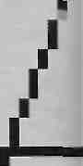

J
34 lgi/cl nrnna
travelers.
i'n rieko; what' s
your name?
Hon skapade rollspelsvärldens mest älskade solsystem, men tiden tog Phantasy Står ifrån henne och idag utvecklas serien helt utan hennes inblandning. Det här är balladen om
Rieko Kodarna, Av Tobias Bjarneby


F


"Vi älskade Står Wars. Men vi ville inte göra ett spel baserat på Lucas universum, utan snarare bygga ett unikt rollspel kring samma tankegångar och visuella uttryckssätt."
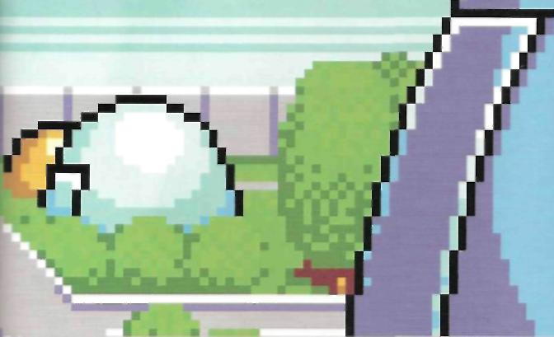
Rieko Kodarna

kom 99 av 100 jobbansökningar till Sega från unga män med programmerarbak-grund. Förelaget hade haft några mindre framgångar i japanska arkadhallar och dessutom lanserat konsol formatet SG-iooo, men ännu värdet bara spelpublikens allra innersta kretsar som hade skapat en relation lill Segas blå logotyp. Resten av Japan var upptagna med Nintendos Famicom.
15B4
Rieko Kodarna fyllde > i det året. I tonåren hade hon drömt om att studera konst eller arkeologi, men betygen räckte inte till.
- Till slut hamnade jag på en reklamskola med inriktning på gransk design,
berättar hon. En av mina klasskompisar ville till spelbranschen och fick ett
jobb på Sega. Jag hade aldrig hört talas om dem, ärligt talat hade jag knappt
satt min fot i en arkadhall. Men kanske var det just därför jag tyckte att det
lät så spännande, och jag bestämde mig för att också söka arbete där.
Rieko Kodamas ansökan saknade helt meriter frän liknande arbeten. Hon hade ingen erfarenhet av spel, inga kunskaper i programmering.
Men Sega såg någonting annat i henne. De var övertygade om att en kvinnlig designer kunde hjälpa dem att nå ut till en ny publik.
- Tanken var nog att jag skulle designa omslag och reklammaterial, men
när jag besökte avdelningarna där spelen utvecklades kände jag att här måste
det vara väldigt roligt att arbeta.
Sega lyssnade pä hennes önskemål och i den stora gruppen av unga programmerare fann hon snart en naturlig roll som designer och kreativ förebild.
- Sega hade inte särskilt mänga designers på den tiden, och dessutom utvecklades spelen under relativt korta perioder, så jag arbetade ofta med fem sex spel samtidigt. Mitt första uppdrag var att tita karaktärerna till Champion Boxing och direkt efter det började jag att designa Ninja Princess. Dessutom fick jag mindre förfrågningar från andra team, ibland nästan dagligen. Och jag ville ju hjälpa alla så gott jag kunde, så det blev en drake till Miracle Warriors här och en fiende till The Black Onyx där. Faktum är att jag jobbade med så många olika projekt på den tiden att jag inte längre minns alla.
FRÄN ALEX KIDD TILL PHANTASY STÅR
Hösten 1985 släppte Sega en ny version av SG-1000-formatet; Mark III. Utanför Japan skulle den snart bli känd som Sega Master System.
Förutom konverteringar av framgångsrika arkadspel - som Yu Suzukis plötsliga genombrott Hang-On - behövde Sega unika konsoltitlar, däribland någonting som kunde konkurrera direkt med Nintendos Super Mario Bros.
Rieko Kodarna blev snart inblandad i skapandet av Alex Kidd, Segas första plattformshjälte och företagsmaskot. Projektet leddes av Kotaro Hayashida, som efter ett tiotal konsolproduktioner var en av Segas mest erfarna producenter.

\

LE1/GL RETOn 35

"Serien blev aldrig densamma utan Rieko Kodarna. Det vi gör nu är någonting annat. För mig kommer Phantasy Sten alltid att vara de gamla spelen, de fantastiska originalen."
Akinori Nishiyama, Sonic Team

1986 släpptes Alex Kidd in Mirack "World, men samtidigt som Sega tog det stora steget in i plattformsvärlden höll en ny spelgenre på att ta över Japan.
- Super Mario Bros fick alla japanska spelföretag att bli intresserade av
plattformsspe'., och när Dragon Quesl slog igenom blev rollspel genast en lika
viktig genre, ninns Kodarna. Även för Sega.
Det var tydligt art företaget ville satsa stora resurser på att producera ett rollspel. Kotaro Hayashida gavs återigen förtroendet att leda projektet, och den här gången skulle han fä både ett handplockat team och den största spel-kassett Sega någonsin producerat - fyra megabit - till sitt förfogande.
De första personer han valde ut till sitt team var Rieko Kodarna och Yuji Naka. Kodarna hade han arbetat ihop med sedan Hinja Princess medan Naka var ännu en ung man med programmerarbakgrund, men den på hela konsoldivisionen med störst talang för yrket. Naka var två år yngre än Kodarna och hade börjat på Sega redan som iy-åring, efter att förstahandsvalet Namco refuserat hans ansökan. Han älskade till synes omöjliga utmaningar och hade imponerat på både kollegor och företagsledning med sina Master System-konverteringar av arkadmonstren Ont Run och Space Harrier.
- Det var uppenbart hur glad han blev varje gång han lyckades genomföra
något nytt programmeringstrick som gav spelet en ny funktion eller sparade
minne, berättar Kodarna.
Hon fick det yttersta ansvaret för spelets utseende, från karaktärer till miljöer, och Naka gavs titeln huvudprogrammerare.
- Den här gången var man inte ensam med sin uppgift, utan vi som var
ansvariga för olika delar av utvecklingen fick även assistenter, berättar hon.
Så vi var ovanligt mänga personer involverade i det dagliga arbetet.
Kodarna minns också de höga ambitionerna, vad teamet sade till varandra på sina första gemensamma möten och sedan upprepade varje gäng de träffades.
-Vi skulle göra ett rollspel, men det fick inte likna något annat rollspel. Det fanns ingen given förebild för oss, utan Phantasy Står föddes snarare ur viljan att göra någonting som aldrig hade gjorts tidigare.
STJÄRNORNAS KRIG
Det här var Rieko Kodamas stora chans. I lon visste att hon hade Hayashidas förtroende och vid hennes sida satt en av världens mest lovande programmerare, som var beredd att jobba livet ur sig för att Phantasy Står skulle bli perfekt.
Eftersom både Dragon Quest och The Legend of Zelda hade sina rötter i klassiska sagor ville Kodarna helt undvika liknande förebilder. Både hon och Naka hade vuxit upp med Stat Wars och i den ursprungliga trilogin hittade de allt en modern saga borde innehålla.
- George I.ucas berättade om en värld i yttre rymden där människor lever
tillsammans med andra varelser och där" vänskap existerar över alla gränser.
Vi älskade det. Men vi ville inte göra ett spel baserar på Lucas universum,
utan snarare bygga ett unikt rollspel kring samma tankegångar och visuella
uttryckssätt.
Kodarna skapade ett helt system av planeter, ritade kartor över fantasivärldar, designade städer, byggnader, kläder, och lät sig hela tiden inspireras av lika delar fanrasy och science fiction.
För att utforska en planets yta var det enklast och dessutom mest överskådligt att låta karaktärerna förflytta sig på en stor karta, precis som i andra rollspel. Men de underjordiska grottsystemen skulle upplevas på ett helt unikt sätt om man såg dem ur karaktärernas egna ögon.
-Idag hade det varit hur lätt som helst att göra en 3D-motor för det vi
ville åstadkomma, men i mitten av 80-talet fick vi slita otroligt hårt för att få systemet att fungera, säger Kodarna. Först lät vi grafiker rita allting skärm för skärm. Det fungerade men det krävde otroligt mycket tid och minne. Och det här var ju bara ett av mänga inslag som var viktiga för spelet. Så jag bad Naka-san att försöka koda en 3 D-grafikmotor. Och han gjorde det! Jag minns fortfarande när jag såg det första färdiga resultatet, hur verkligt det kändes att röra sig genom grottan. Jag blev alldeles rörd.
DEN FÖRSTA HJÄLTINNAN
Medan Yuji Naka gjorde avgörande tekniska framsteg, och gav teamet ännu mer självförtroende, skapade Rieko Kodarna det som är varje bra rollspels mest centrala del. Karaktärerna.
-När vi började utveckla Phantasy Siar verkade ingen ens ha tänkt på att ett spel kunde ha en kvinna i huvudrollen, berättar hon. Och vi ville ju göra saker som inte hade gjorts tidigare. Sa Alis kom naturligt, även om många trodde att killar som spelade Måstet System skulle ha svårt att relatera till en hjältinna.
- Hennes personlighet fanns dessutom redan inom mig. Kanske reflekterar
hon en del av mig själv. Jag har alltid haft en stark vilja och velat visa både
för mig själv och andra att jag inte låter problem tynga ned mig. Alis gör det
ännu tydligare.
Alis blev Phantasy Stars medelpunkt. Kotaro Hayashidas berättelse kretsade kring hennes historia och spelets övriga hjältar designades i första hand för att komplettera henne.
- Noah och Odin skapades som två män Alis kunde lita på, berättar Kodarna. Jag gav Noah intelligens som viktigaste egenskap, medan Odins styrka ligger i hans fysik.
- Med Noah ville jag skapa en karaktär som omges av mystik. Han skulle vara den tysta typen, och jag visste redan från början hur han skulle se ut. Den Noah som är med i spelet är faktiskt extremt lik min allra första karaktärsskiss.
- Odin hade jag större problem med. Han skulle vara en klassisk fantasy-hjälte, och muskulösa machomän är inte min starka sida. Till slut fick jag be en kollega, Naoto Oshima, om hjälp. Han gjorde faktiskt hela jobbet åt mig, sä jag borde verkligen inte ta åt mig hela äran för designen i Phantasy Står, haha.
Rieko Kodarna skrattar när hon säger det, men menar varje ord. I lon skulle aldrig kunna ta åt sig äran för någon annans arbete. Och kanske är det just den ödmjuka inställningen som avgjorde vilken väg hennes karriär skulle ta efter Phantasy Står.
Säkert är i alla fall att Yuji Naka snabbt avancerade och blev Segas mest inflytelserika och välkända - snart även mest välbetalda - producent. Kotaro Hayashida lämnade företaget efter en framgångsrik karriär, för att fortsätta den hos Game Arts där han var med och grundade Grandia. Och Naoto Oshima gick från att vara Kodamas designassistent, via ett skissförslag på en blå igelkott, till att handplockas av Microsoft för att designa spel som skulle göra Xbox framgångsrik i Japan.
Men Rieko Kodarna förblev Segas bäst bevarade hemlighet. Hennes sista bidrag till Phantasy Står var som regissör och designer för det fjärde spelet, det sista till Mega Drive. Fansen älskade det, men det släpptes till en fem är gammal konsol, vid en tidpunkt när varje spel Square utvecklade till Super NES satte ny standard för genren. Sä de förväntade kommersiella framgångarna uteblev. Någon uppföljare släpptes aldrig.
Rieko Kodamas fortsatta karriär kantades av problem. Magic Knight Ray-

36 lgi/gl mnna
/

RIEKO KODAMAS PHANTASY STÅR
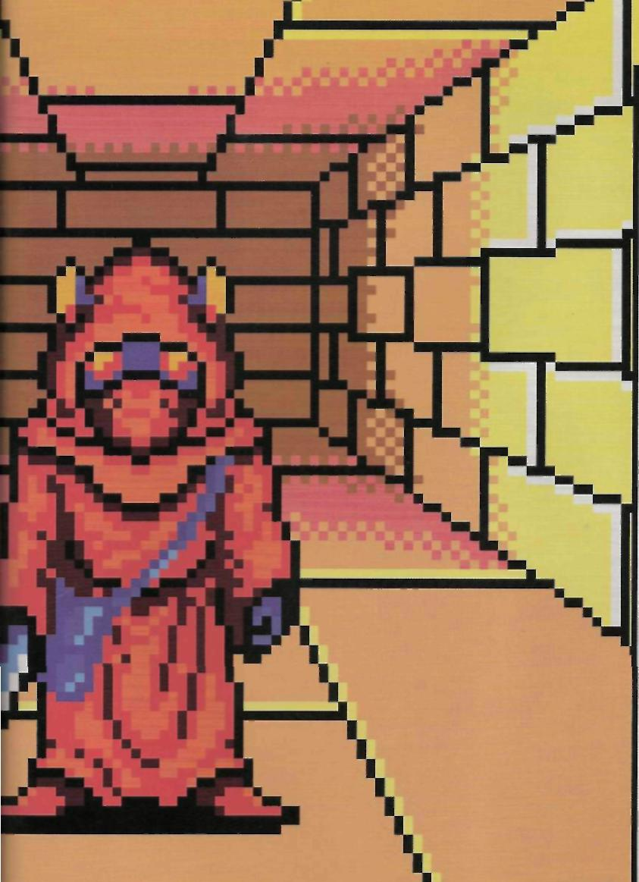
PHANTASY STÅR (MS 1987) Med hjälp av ett par designassistenter och Master Systems ljuvliga färgpalett skapade Rieko Kodarna 8'biterans vackraste rollspel. I Europa - där formatet var som starkast, och där varken Dragon Qucst eller Final Fantasy släppts - fungerade det dessutom som en introduktion till en helt ny spelgenre.
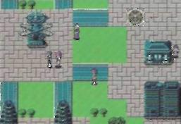
PHANTASY STAB II (MD 1989) Yuji Naka avancerade snabbt pä Sega. och när uppföljaren till Phantasy Står påbörjades fick han rollen som producent. Med ny 16-bits-teknik och ett större designteam utvidgade Rieko Kodarna sitt solsystem med nägra av rollspelshistoriens mest minnesvärda karaktärer och platser.
PHANTASY STAB III: GENERATIONS OF DOOM (MD 1990)
Efter Phantasy Står II ville stora delar av teamet göra någonting annat. De drog riktlinjerna för ett tredje spel i serien, men överlät sedan produktionen pä en annan Sega-division. Resultatet blev ett spel fullt av intressanta idéer, men utan seriens karaktäristiska estetik.

earth blev rollspelshistoriens mest försenade spel. med en engelsk översättning som tog tre år att slutföra, Skies o/ Areadia var ett av mänga underskattade Dreamcast-spel, och när Sega gav upp formatet och konverterade sina bästa titlar till andra format valde Kodarna sin favoritkonsol Gameeube, vilket skulle visa sig förödande för bäde spelets och hennes framgångar.
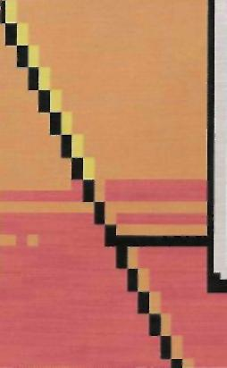
ÅTERKOMSTEN
Efter sju ärs väntan återuppstod Phantasy Står i december 2000, som ett renodlat onlinespel. Sega klassade då serien som Sonic Teams. Ricko Kodarna hade inte ens en assisterande roll under designprocessen, trots att hela rymdsagans estetik har sitt ursprung i hennes idéer.
Akinori Nishiyama var en av dem som fick följa med Yuji Naka Iran det ursprungliga Phantasy Siar-teamet till det nya. Han skrev manuset till Phantasy Siar IV och hade en liknande roll under utvecklingen av Phantasy Står Onlme. I.EVEI. träffade honom nyligen och nämnde Ricko Kodarna.
- Serien blev aldrig densamma utan henne, sade Nishiyama utan att tveka. Der vi gör nu är någonting annat. För mig kommer Phantasy Står alltid att vara de gamla spelen, de fantastiska originalen. S!
'!'■ § i"ä 1*8 I
PHANTASY STÅR IV: THE END OF THE MILLENNIUM(MD1993) Efter Sonics genombrott hade Yuji Naka inte längre någon tid för Phantasy Står. I händerna på Rieko Kodarna - som både designade och regisserade det tredje och avslutande Mega Drive-kapitlet - nådde serien sitt absoluta klimax. Härifrän kunde det bara gä utför.
LC0/QL.RI2TRCI 37

De-n sista striden
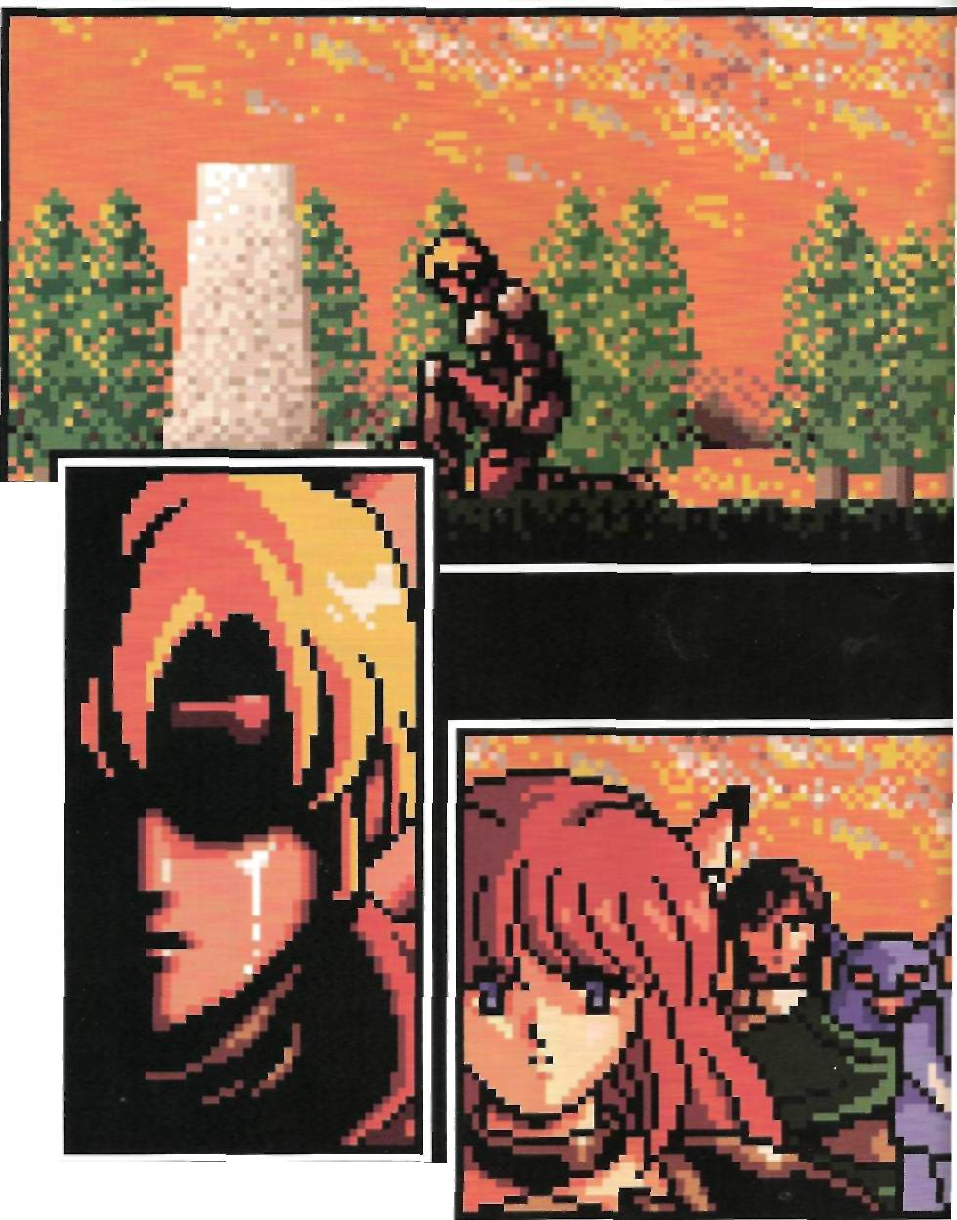
Dystra försäljningssiffror, interna bråk och ett solsystem på kollisionskurs. Exklusivt för LEVEL berättar Rieko Kodarna och Akinori Nishiyama hela historien om Phantasy Står: The End of the Millennium. av Damei Gngorov
UZI/22LI7QTI7C] 39

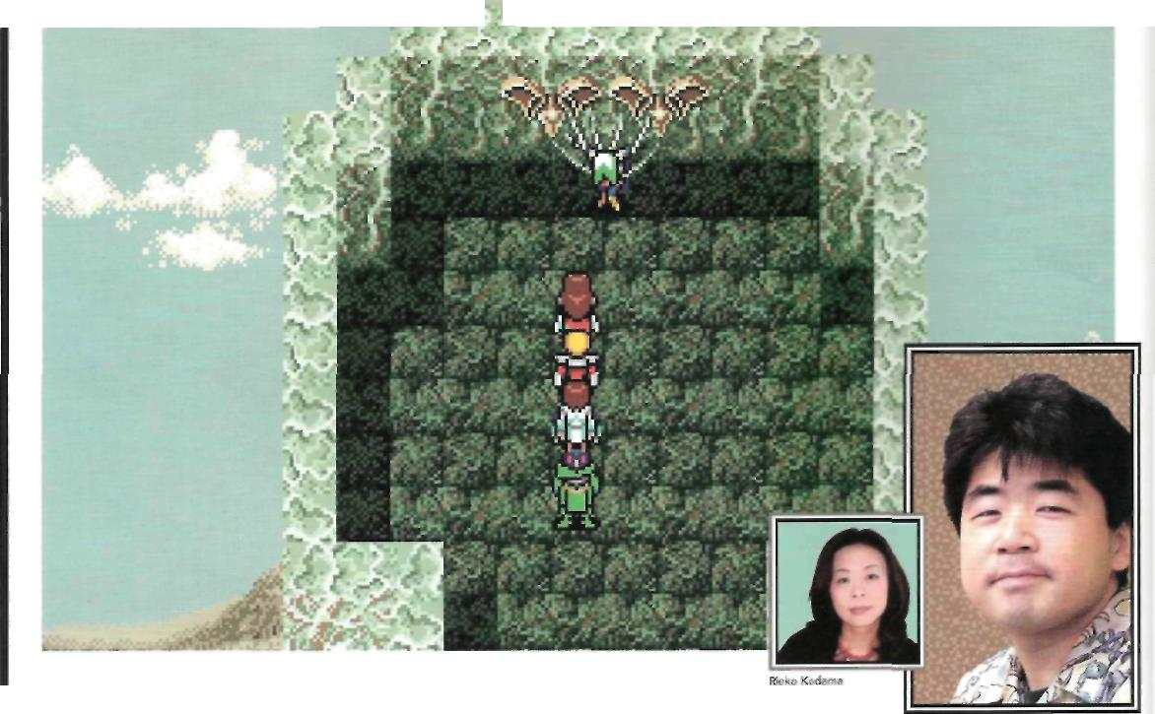
Det vore spännande att bo på Motavia. Jag har alltid tyckt att det är en otroligt vacker plats, kanske för att den också har ett slags vemod över sig. Invånarna är så söta att man bara vill krama dem, men man märker att de plågas av alla oroligheter. Jag skulle gärna flytta dit om det inte vore för monstren, berättar Rieko Kodarna om ökenplaneten där handlingen i Phantasy Står: The End ofthe MiUennium (Phantasy Står IV utanför Japan) tar sin början.
Vintern 1990. Hirota Saeki har precis fått besked om att de första exemplaren av hans släktsaga Phantasy Står III: Generations of Doom snart väntas från fabriken. För egen del är han nöjd. Spelet blev precis så nyskapande som han hade tänkt sig, och att en stor del av teamet helt sak-
nade erfarenhet frän seriens tidigare delar var nog snarare en förutsättning än någonting som legat gruppen till last. Men alla håller inte med. Akinori Nishiyama är en av dem som öppet kritiserar kollegans arbete.

- Phantasy Står II hade ett väldigt bra rykte på Sega. Däremot ansåg många internt att teamet bakom det tredje spelet hade haft lite för bråttom och att berättelsen, särskilt mot slutet, inte höll den kvalitet som serien kräver. Jag kommer ihåg att vi pratade mycket om det, och att stämningen mellan divisionerna till slut blev ganska hätsk.

Några månader senare är spelet ute. Trots att Generations of Doom varit en av årets mest efterlängtade releascr tas det nu emot med ljummet intresse. Den allmänna uppfattningen är att karaktärerna inte känns tillräckligt spännande och
Akinori Nishiyama
att spelet rent stilmässigt ligger för långt ifrån de två första science fiction-odysséerna. Ett år senare upprepas historien när det går på export till Europa och Nordamerika. Vid det här laget har flera av Segas yngre utvecklare redan börjat vänta ut serien och hoppas nu på att ledningen ska investera i nya varumärken. Men Akinori Nishiyama fantiserar redan om en alternativ historia, ett spel där handlingen utspelar sig före händelserna i Generations of Doom.
- Jag hade spelat många av de japanska rollspe len, inte bara våra egna, och bildat mig en ganska klar uppfattning om vad det var jag gillade med genren. I mitt jobb är det ofta en tillgång om man
■ ■■■■■ 1


kan distansera sig från själva utvecklingsprocessen och istället föreställa sig hur spelet kommer att kännas när det är färdigt. Det är ju i det enda tillståndet som publiken någonsin kommer att få se det. Så fort jag blev tillfrågad om jag var intresserad av att skriva manus till ett nytt Phantasy Står, bestämde jag mig för att enbart utgå ifrån sådana saker som jag själv letade efter när jag spelade andras spel. Jag kände direkt att vi skulle koncentrera oss på färre spelbara karaktärer, och att de absolut inte fick vara några superhjältar. För att man ska kunna identifiera sig med en spclper-sonlighet måste den ha både bra och dåliga sidor. En hjälte som alltid är stark och rakt igenom god blir snabbt ointressant.
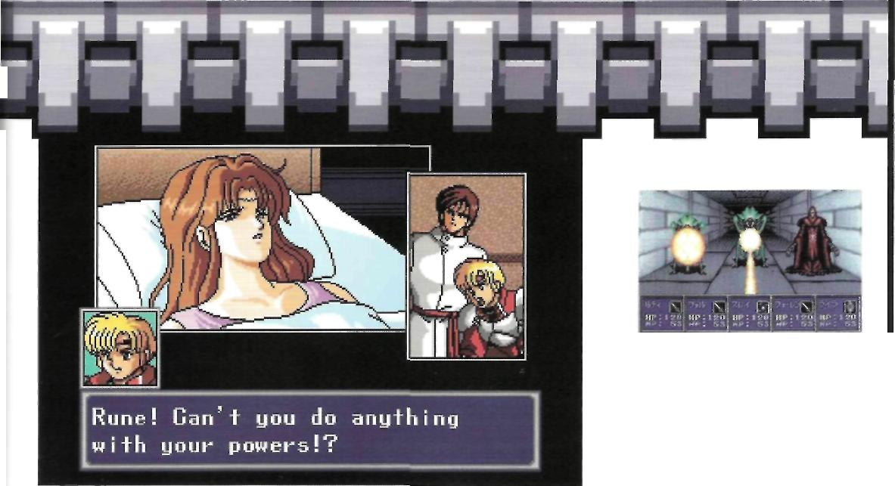
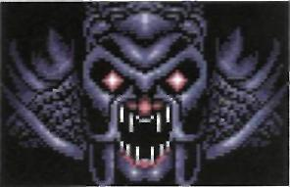
FÖRSTA FÖRSÖKET
Visste du alt The End of the Millennium från början skulle innehålla samma slags grottor som det första spelet? Den här bilden visar en tidig skiss, som Rieko Kodarna senare frångick.
- Orsaken till au vi frångick den här idén var att Mega Drive inte kunde hantera renderad grafik så bra som hade krävts för att göra 3D-grotiorna realistiska. Hur mycket vi än försökte, såg de inte mer levande ut än vad de hade gjort till Master System.
DET MÖRKA HOTET
i ooo år efter händelserna i Phantasy Står 11 introduceras unge Chaz Ashley, en prisjägare med hetsigt temperament och ett problematiskt hävdelsebehov. Tillsammans med sin mentor Alys Brangwin får han i uppdrag att undersöka en källare i studentstaden Piata. Längst ned i den mörkaste av kulvertar nystas konspirationen upp och vi slungas in i ett drama om katastrofer, svek och ett havererande solsystem.
Rieko Kodarna var kanske den person som bäst kunde relatera till Nishiyamas undergångsepos. Många av idéerna kom ju trots allt från den värld hon själv hade varit med om att skapa under Master Systems storhetstid. Med de två första spelen som utgångspunkt skissade de nu på en storslagen comeback för serien.
- Vi pratade länge om att göra spelet till Mega CD. Liksom många andra utvecklare var vi vid den här tidpunkten barnsligt förtjusta i mellan-sekvenser och tilltalades därför av tanken på att jobba med cd som lagringsformat. Samtidigt var Mega Drive fortfarande ett mycket större format, sä det fanns kommersiella överväganden med i bilden. Och eftersom det inte skilde så mycket på hårdvarutekniken beslutade vi oss till slut för att hålla fast vid Mega Drive, berättar Kodarna.
Estetiskt innebar The End ofthe Millennium en återgång till seriens ursprung, men innehållet var på många sätt helt nytt. Bland annat introducerades ett från grunden omarbetat stridssystem, som tillät spelaren att spara upp till åtta uppsättningar kommandon. Iånken med dessa makron var att uppmuntra spelarna att verkligen utforska de taktiska möjligheter som spelet hade att erbjuda, samtidigt som det höjde tempot i striderna och
MÖRKRETS KRAFTER
Inget Phantasy Står är komplett utan Dark Force. Men vad är det egentligen, och vilken är den korrekta stavningen? Rieko Kodarna reder ut begreppen.
- Jag säger Dark Force, och skulle beskriva det som ett koncentrat av ondska. Ingen ensam människa eller demon kan pä egen han skada mänskligheten, det verkliga hotet är att vi alla bär en viss mängd ondska inom oss. Dark Force är vad som uppslår om vi inte klarar av att tygla den ondskan. Och eftersom Dark Force är sammansatt av massor av människors tankar och känslor, byter det hela tiden skepnad beroende på vem som ser det.
därmed gjorde hela random encounter-systemet mindre tidskrävande. På så sätt blev det mer tid över till handlingen.
- Phantasy Står IV var unikt pä det sättet att vi till så stor del koncentrerade oss på att berätta en historia. Trots att Rieko och flera av de andra hade jobbat på Sega betydligt längre än jag, blev

LOI/GL [?GTrJD 41

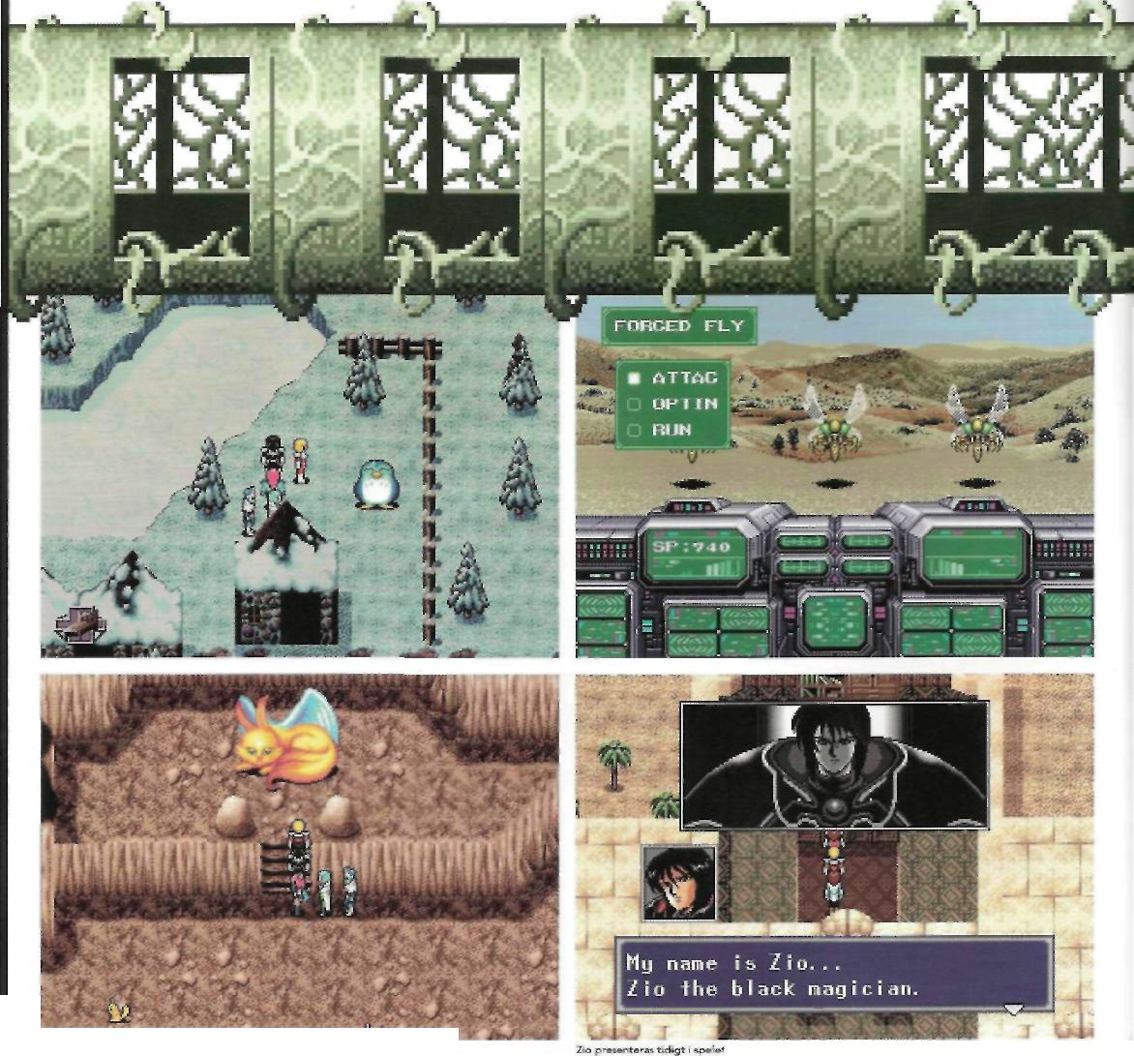
I slutet av det första spelet fick katten Myau vingar. Dessa har han som Synes kvar, när han 2 OOO är senare dyker upp igen.
. Han är precis så ond som han verkar.

jag alltid tillfrågad om deras idéer skulle passa in i spelets handling, minns Nishiyama.
ARVET EFTER AMANAO
Precis innan Chaz och Alys beger sig ned i Piatas katakomber får de sällskap av studentcn'Hahn Mahlay, som hade hinner lämna och återförenas med sällskapet innan äventyret är över. Tillsammans beger de sig till Molcums ruiner, där spelets mest intressanta personlighet, magikern Rune, väntar på dem.
-Jag hade precis avslutat Pinat Pantasy IV och var helt tagen av hur spännande och levande alla figurer kändes. Hela historien kändes så genomarbetad och jag var helt klart influerad av Squares universum när vi började arbeta med Pbcmtasy Står IV, erkänner Kodarna.
Utan att någonsin fråga henne rakt ut, får jag en stark känsla av att Rieko Kodarna är precis den sortens spelutvecklare som aldrig tillåtit Hollywood att ta patent pä gåtfulla främlingar och hjärtskärande avsked. Det är alldeles uppenbart att hon, precis som Squares legendariske karaktärsdesigner Yoshitaka Amano, älskar stora gester. Kanske till och med mer än de personligheter hon själv skapar.
- Jag kommer ihåg art jag blev orolig när jag läste i manuset att Alys skulle dö. Att först introducera en karaktär som spelaren måste lära känna och sedan döda henne lät som en extremt konstig idé. Men när vi hade pratat igenom saken tyckte jag att det var briljant. Hade Alys död inte haft någon påverkan på spelets utveckling i annan mening än att hon försvann från spelplanen hade
jag aldrig godkänt den. Men eftersom det är just den händelsen som tvingar Chaz att växa upp och konfrontera sitt öde, blir det istället ett av historiens allra viktigaste ögonblick. Och eftersom spelaren skulle följa varenda sekund av händelseförloppet behövde vi inte fundera sä mycket på hur Chaz egentligen skulle komma att uppfattas. Kopplingen mellan honom och spelaren är ändå helt oundviklig, fortsätter hon.
När Alys dör stärks banden mellan de övriga karaktärerna, inte minst mellan Rune och Chaz, som från början haft svårt att komma överens. Det är också vid den här tidpunkten som handlingen tar en rejäl vändning och det verkliga mörkret sänker sig över sällskapet.
Som ett komplement till spelets linjära story kom någon av teamets medlemmar - varken

42 UGl/GL l7ETfjn

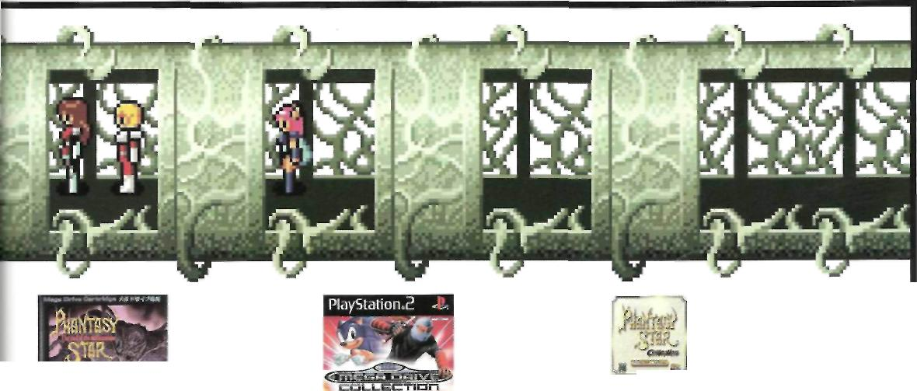
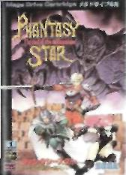

Är du ute efter en lite mer udda release och läser japanska, rekommenderas Saturn-samlingen Pharttasy Står Collection som innehåller seriens fyra första delar och gavs ut i Japan 1998.
Wii

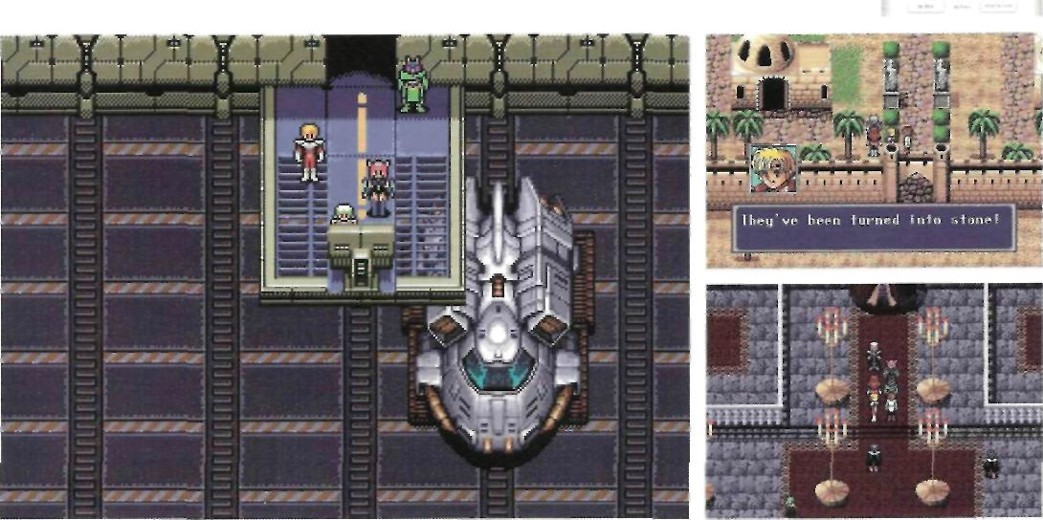
FYRA SÄTT ATT SPELA
Både originalversionen och den engelska översättningen ar vanliga objekt på auktions-sidor som Ebay och Tradera. Enbart Mega Drive-kassetten kostar i regel inte mer än 100 kronor, medan en komplett version i fint skick blir betydligt dyrare.
Om du kan tänka dig att spela en konvertering och ogillar begagnade varor är valet enkelt. Sega Mega Drive Col-lection är en lysande samling från Segas storhetstid, dar bland annat The End ofthe Millennium ingår. Finns till både Playstation 2 och PSP.

Den 14 november 2008 släpptes spelet pä nytt via Wii:s nedladdningstjänst Virtual Console. och blev med sin prislapp pé 800 Wii Points ett riktigt fynd.

Kodarna eller Nishiyama minns längre vem - på idén som ledde fram till seriens första bunters guild.
-Jobben i hunrers guild handlar inte bara om att tjäna pengar, att utföra uppdragen är i själva verket det enda sättet att få reda på alla hemligheter i spelet. Det är därför alla uppdrag inte finns tillgängliga från början. Dessutom tyckte vi att det skulle vara ett annorlunda sätt att lyfta fram spelets huvudperson och göra spelaren delaktig i hans vardag. Handlingen börjar ju precis när Chaz har tagit sin jägarexamen, förtydligar Kodarna.
LEVANDE HISTORIER
I december 1993 gavs The End ofthe Millennium ut i Japan och Nordamerika. Två år senare kom
det till Europa, men eftersom många av konsolspelarna då redan hade ersatt sina Mega Drive-enheter med Sonys nya Playstation, försvann det snabbt från butikernas hyllor. Detta blev också seriens sista äventyr i traditionell rollspelsstil. Akinori Nishiyama försöker först skämta undan frågan om vad han anser om onlinespelet Phantasy Står Universe, men blir sedan allvarlig.
- Enligt mig bör ett Phantasy Står alltid utgå ifrån karakiärema. Vi hämtade mycket inspiration från science fiction-filmer som Står Wars, men tittade också på Dragon Quest och andra traditionella rollspel som vi själva gillade. För mig ligger utmaningen i att skapa historier som andra kan leva sig in i, och jag kan ärligt talat inte tänka mig ett mycket bättre grundmaterial för en sådan
berättelse än del universum som Phantasy Står utspelar sig i.
Rieko Kodaina gör inte heller någon hemlighet av att hon föredrar seriens ursprung framför dess framtid.
- Phantasy Står IV var det första spelet där jag själv som regissör hade ett helhetsansvar. Men det spel jag tycker blev allra bäst är faktiskt det första Phantasy Står till Master System. Som helhet är Phantasy Står IV utan tvekan den mest genomarbetade delen i serien, men jag är övertygad om alt det första spelet hade blivit ännu bättre om vi hade haft lika mycket tid på oss att utveckla det. Men vem vet, nästa gång kanske vi gör ett storybaserat spel igen. Det skulle glädja mig myckel om någon pä Sega fick den möjligheten. Det behöver inte ens vara jag. B

LQtfZLRQTRD 43

